Dr. H.-D. Schulz, Darmstadt - Wirtschaftgrafik
Interview, Telebörse, n-tv
am 14. Juni 2002

Kommentar zu:

Text für Telebörse, n-tv
Interview mit Herrn Dr. Schulz, um cirka 19.30 Uhr

DAX - Trend und Fußball-WM
Fast alle reden vom Fußball - wir auch. Zwar sind wegen des türkischen Spielgewinns bei der Fußball-WM Aktienkurse und Währung gestiegen, ob das aber mehr war als eine Eintagseuphorie ist sehr fraglich.

Ein kurzer Blick auf das Schaubild genügt, um zu erkennen, dass Fußballweltmeisterschaften keinen nennenswerten Einfluss auf die Aktienkurse haben. Wichtiger sind die zugrundeliegenden Trends und Zyklen sowie andere Ereignisse. So hat zwar der Gewinn der Fußballweltmeisterschaft durch Deutschland 1974 zu einem kurzen Push an der Börse geführt, danach ging es aber steil bergab. Die Herstatt-Pleite in Deutschland und der Watergate-Skandal in USA waren bedeutsamer, sie verstärkten den ohnehin schon zugrunde liegenden Abwärtstrend.

Auch 1990 kam es nur zu einem kurzen Push nach oben, danach ging es ebenfalls bergab. Selbst wenn Deutschland dieses Mal wieder Fußballweltmeister werden sollte, können wir deshalb keine nenneswerten Kurssteigerungen erwarten.

Wichtiger - und das nun ernsthaft - ist der aufwärts gerichtete Trend, den man dadurch erhält, dass man den Tiefpunkt von 1992 mit dem von 2001 verbindet. Man erkennt dann, dass der DAX nicht sehr weit von diesem Trend entfernt ist. Spätestens dort sollte es zu einer Gegenbewegung kommen. Wenn nicht diese Linie signifikant nach unten durchbrochen wird, wäre 3.500 die nächst Unterstützung.

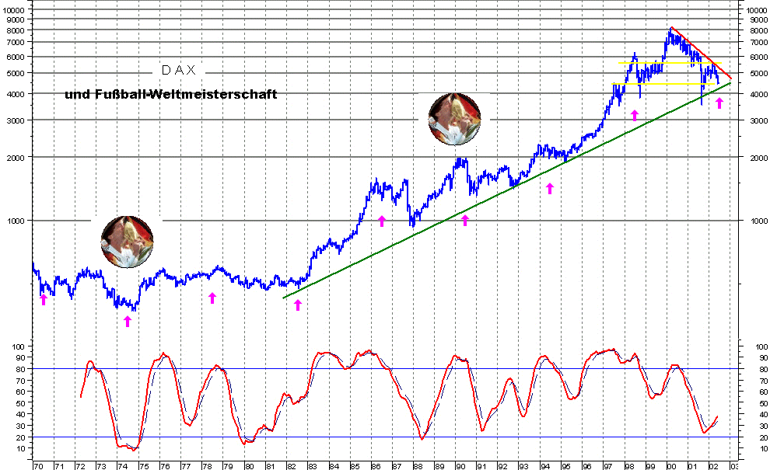

DAX - kurzfristig
Der DAX ist derzeit an einer Kreuzunterstützung, bestehend aus der unteren Trendlinie des abwärts gerichteten Trendkanals und einer Unterstützungslinie, die noch von den Tiefpunkten im Oktober herrührt. Außerdem ist der Markt kurz- und mittelfristig überverkauft, so dass eine gute Chance besteht, dass es zu einer Gegenbewegung kommen könnte.

Im günstigsten Falle wäre ein solches Tief zusammen mit dem Tief vom 21. September als Doppel-Bottom zu interpretieren. Dieses breit angelegte Doppel-Bottom wäre allerdings erst dann vollendet, wenn die Kerbe zwischen den beiden Tiefpunkten bei cirka 5.500 überschritten würde. Dann allerdings wäre ein breit angelegte Aufwärtsbewegung zu erwarten.

Immerhin hat der DAX seit dem Hochpunkt im März 45 % bis zum jüngsten Tiefpunkt eingebüßt und auch dieletzte Abwärtsbewegung seit März beträgt bereits wieder 19 % - und steht damit im Gegensatz zur Meinung fast aller technischen und fundamental Analysten, die im März noch utopische neue Kurzsziele propagierten, die nie erreicht wurden, sondern zu cirka 20 % Vermögensverlust bei den jenigen führten, die von diesen Analysten in die Aktien getrieben wurden.

Wahrscheinlicher ist, dass die Aktienkurse nur kurzfristig steigen, entweder sofort oder spätestens nach dem Verfallstermin in der nächsten Woche. Ein mittelfristiger oder gar langfristiger Anstieg, der sich aus dem genannten Doppel-Tief herleiten ließe, ist aus heutiger Sicht eher unwahrscheinlich, denn die fundamentalen Daten verschlechtern sich bereits wieder, so zum Beispiel der CRB-Future Index für Wetten auf amerikanische Warenterminpreise. Das ist ein sehr früher Indikator. Er hat ein Doppel-Top ausgebildet und bewegt sich jetzt auf einer aufwärts gerichteten Trendlinie, die er zu durchbrechen droht. Auch der Ölpreis hat ein Doppel-Top ausgebildet und dürfte weiter abwärts laufen. Das Gleiche gilt für den MG-Base-Metal Index.

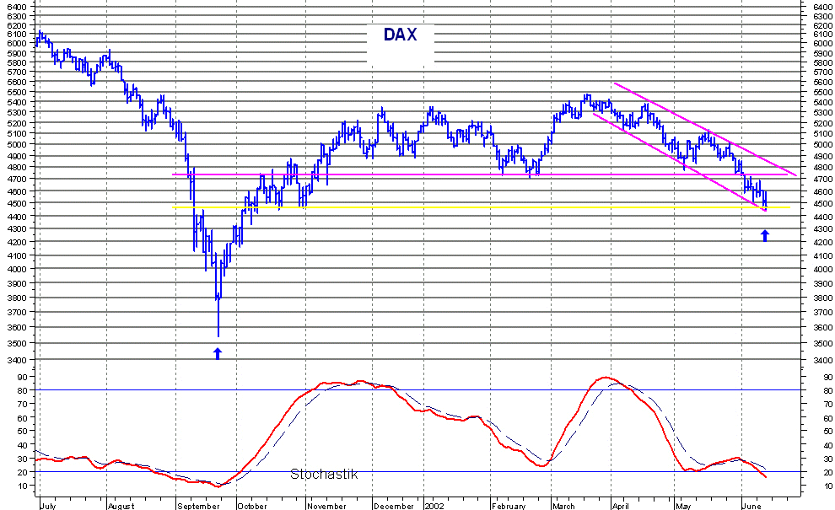

REX
Das spiegelt sich auch wieder in der Zinsentwicklung. So hat die Umlaufrendite ein Doppel-Top ausgebildet und ihr Gegenstück, der Bund-Future bzw. hier der REX-Index, der ja die Kurssteigerungen der festverzinslichen Wertpapiere darstellt, hat ein Doppel-Tief ausgebildet und es besteht eine gute Chance, dass sich der Widerstand, der sich aus der Kerbe zwischen den beiden Tiefs herleiten lässt, nach oben durchbrochen wird, so dass mit festverzinslichen Wertpapieren und - mit REX-Index-P-Zertifikaten sogar steuerfrei - Geld verdient werden könnte. Allerdings sollte der Ausbruch über die Widerstandslinie abgewartet werden, die beim Bund-Future bereits erfolgt ist. Das spiegelt sich auch bei den amerikanischen Zinsen wider.

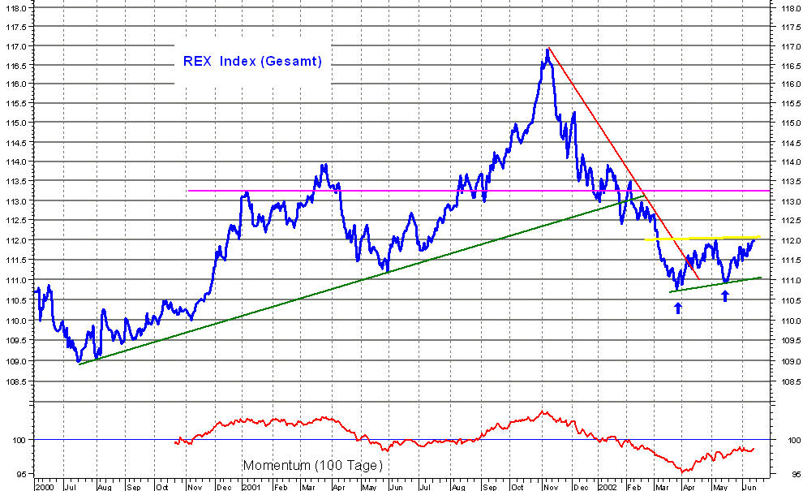

Standard and Poors 500 Index
Der S + P Index spiegelt die Entwicklung am amerikanischen Aktienmarkt besser wider als der Dow Jones Index, der nur 25 % seit dem Hochpunkt verloren hat, während der S + P um 35 % bis zum jetztigen Zeitpunkt gefallen ist. Auch dort ist der Markt stark überverkauft, so dass die Chance einer Gegenbewegung besteht und sich ein Doppel-Bottom ausbilden könnte. Allerdings wäre das erst dann vollendet, wenn der seit Mitte 2000 bestehende abwärts gerichtete Trendkanal nach oben durchbrochen und der Widerstand, der sich aus der Kerbe und dem Hoch von 1998 ableiten lässt bei 1.200 durchbrochen würde.

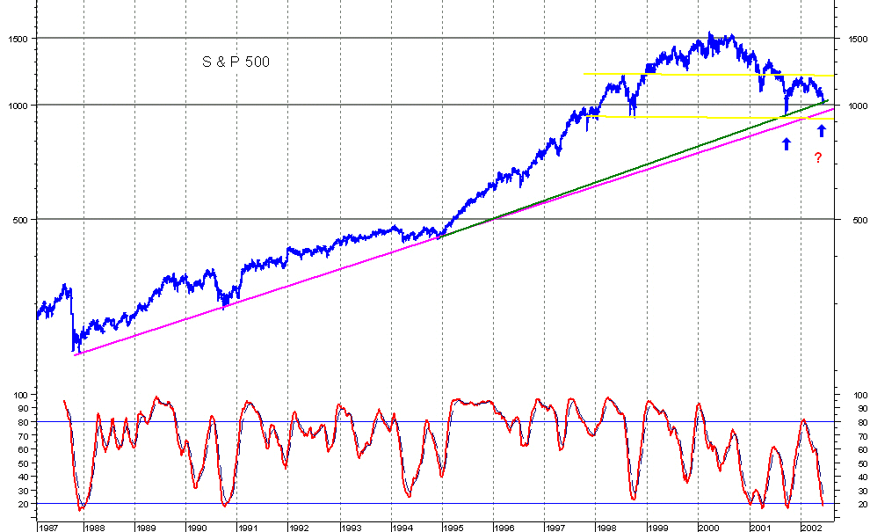

Nemax 50

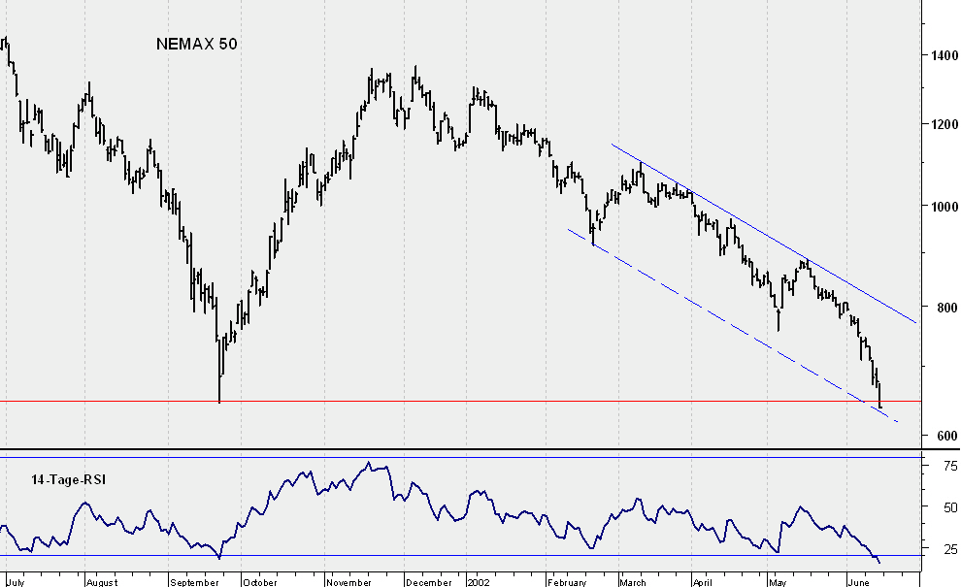

Der Nemax 50 fiel heute unter die September-Tiefstmarke. Nun spricht die untere Begrenzung des Abwärtstrendkanals für eine Erholung. Auch der RSI befindet sich auf dem gleichen Niveau wie im September, so dass sich die Indizien für eine bevorstehende Bear-Market-Rally verdichten.

